ISO 28706－3
国际标准
第二版
2017-11

搪瓷耐化学侵蚀的测定 第3部分 用六角形容器或四方形玻璃瓶进行耐碱溶液侵蚀的测定

目录
前言
引言
1 范围
2 规范性引用文件
3 术语和定义
4 原理
5 试剂
6 材料和设备
6.1 六角形容器装置
6.2 四方形玻璃瓶装置
6.3 材料
7 试样
8 步骤
9 结果表达
10标准洗涤剂溶液试验
10.1总则
10.2试验的溶液
10.3试验温度
10.4试验持续的时间
10.5试验报告
11其它试验溶液或条件
11.1总则
11.2试验溶液
11.3试验温度
11.4试验持续的时间
11.5试验报告
参考资料

Introduction引言
ISO 28706-3:2017(E)
溶液对搪瓷的侵蚀是一个溶解过程，搪瓷的主要组成二氧化硅形成一个三维硅氧体网络，水解后，三维硅氧体网络分解，形成硅酸或硅酸盐，这些硅酸或硅酸盐溶解到侵蚀的溶液中，其他组成，主要是金属氧化物，水解形成相应的金属离子的氢氧化物或氢氧化物， 所有侵蚀产物或多或少都会溶解到侵蚀溶液中，整个过程会导致单位面积的质量损失。
对于一些溶液，搪瓷的侵蚀与侵蚀时间程线性关系，而对于另外一些溶液，搪瓷的侵蚀与侵蚀时间程几何级数关系， 只有第一类溶液，可以推算出其单位面积质量损失的确切速率（克/平方米.小时）和侵蚀速率（毫米/年）。
影响搪瓷侵蚀最重要的参数是搪瓷的表面质量、温度和pH值，硅酸盐在溶液中的有限溶解度对侵蚀起到一定的抑制作用。
下面例举了不同侵蚀条件对搪瓷表面的侵蚀类型：
a) 在浓度为0,1 mol/I NaOH 的碱性溶液中 (见第 9条， ISO 28706-4:2016), 搪瓷的硅酸盐网络在80℃受到较大的侵蚀，搪瓷中的硅酸盐和大多数其他水解组成都溶解在碱溶液中，侵蚀过程与试验的时间程线性关系，因此，试验结果可以按照单位面积的质量损失速率（单位面积和时间的质量损失）和侵蚀速率（毫米/每年）来表示。
b) 在室温下，在一个类似柠檬酸的弱酸溶液（见第九条款，ISO 28706-1:2008）或一个类似硫酸的强酸稀溶液（见第十条款，ISO 28706-1:2008），仅对搪瓷的硅酸盐网络进行较小的侵蚀，其他组成通过过滤方式从搪瓷表面析出，对于高化学稳定性搪瓷，侵蚀后表面几乎没有变化，对于化学稳定性较弱的搪瓷，搪瓷表面会产生一些侵蚀痕迹或表面变得粗糙。
c）在沸腾的酸性溶液中（见ISO 28706-2）搪瓷的硅酸盐网络将受到攻击，硅酸盐和其他搪瓷组成溶解到溶液中。然而，二氧化硅在酸中的溶解度较低，侵蚀的溶液很快会饱和二氧化硅，侵蚀溶液只能通过过滤才能到达搪瓷表面，酸侵蚀将受到抑制，侵蚀速率将显著下降。
注意 在酸侵蚀下，玻璃试验设备也会释放二氧化硅，对侵蚀也有一定抑制作用。
汽相试验中，抑制可以有效地避免，在试验样品表面形成的冷凝液中不含任何溶解的搪瓷组成。搪瓷侵蚀以几何级数表达和以线性表达的事例分别见[see 1]] [see 2]]
1) 沸腾的柠檬酸 (见第 11条，ISO 28706-2:2017)和沸腾的30 % 硫酸 (见第 12条， ISO 28706-2:2017)。
由于在它们的汽相中仅发现非常少量的酸，所以试验限制在液相中，抑制效果对侵蚀影响较大，侵蚀还取决于暴露的时间。
因此，试验结果可以用单位面积的质量损失来表示，不可以计算单位面积的质量损失的速率。
2) 沸腾的 20 % 盐酸 (见第 13条，ISO 28706-2:2017)
由于这是个共沸腾酸，它的浓度在液相中与在汽相中是一致的，并不需要进行液相试验，沸腾的汽相并不含抑制组成，侵蚀量与暴露的时间程线性关系，因此，试验结果仅可以按照单位面积质量损失的速率（单位面积和时间的质量损失）和侵蚀速率（每年毫米）来表示。
d）在高温下、受热压条件下的液相试验(见ISO 28706-5)，液相酸侵蚀是非常严酷的，为避免抑制作用，试验时间限制在24小时，选择酸对搪瓷表面侵蚀的速率，这样侵蚀会比较高（类似于在化学反应容器中）。此外，仅采用低含量硅的水作为试验溶液的制备。
在这些条件下，侵蚀速率与暴露的时间程线性关系，因此，试验用20％盐酸(见第8条， ISO 28706-5:2010)，人造试验溶液(见第 10 条，ISO 28706-5:2010)或处理溶液(见第 11条，ISO 28706-5:2010)，试验结果也可以按照单位面积质量损失速率来表示（单位面积和时间的质量损失）。
e）在沸腾水中（见第14条，ISO 28706-2:2017）， 硅酸盐网络是相当稳定的，搪瓷表面是过滤析出，硅酸盐溶解仅一小部分，这类侵蚀可以用汽相侵蚀来清楚地表达。在液相中，发现有一些抑制物存在使搪瓷非常高的化学稳定性，然而，如果试验的搪瓷化学稳定性较弱，从搪瓷表面析出的碱金属离子会提高溶液的pH值，这样会增加液相的侵蚀，液相和汽相的试验都能够得到有价值的信息。
f）由于侵蚀有时是线性的，有时是非线性的，试验结果只能按照单位面积的质量损失来表示，同时应表示试验时间。
g) 对于标准的洗涤剂溶液（见第10条)，将不能确定在24小时或168小时的试验中，侵蚀的曲线是线性的或不是线性的。因此，侵蚀速率的计算并不包含在试验报告中。
h) 对于其他酸（见第16条，ISO 28706-2:2017）和其他碱性溶液（见第11条，和见第11条，ISO 28706-4:2016）， 也不能确定试验中，侵蚀的曲线是线性的或不是线性的。因此，侵蚀速率的计算并不包含在国际标准的试验报告中。
对于烧成温度低于700℃的搪瓷，本国际标准的试验参数（介质、温度和时间）是不合适的。对于这类搪瓷，例如：铝搪瓷，应采用其他的介质、温度和时间。它可以采用“其他试验溶液”条款部分1、部分2和部分3中所描述的试验程序进行试验。
国际标准ISO 28706-3:2017(E)
搪瓷耐化学侵蚀的测定 第3部分 用六角形容器或四角形玻璃瓶进行耐碱溶液侵蚀的测定
ISO 28706的本部分描述试验温度在25℃～95℃，搪瓷制品耐碱性溶液侵蚀化学稳定性测试的方法，使用的装置是六角形的容器或四角形玻璃瓶对搪瓷样品进行测试。
注意1 这种方法可以测试任何碱性溶液的化学稳定性，然而，这种试验方法开始用于测试纺织品耐中性和碱性，热的洗涤剂化学稳定性。
注意2 由于洗涤剂的组成总是在不断变化，碱度、浸润性和络合性能等，标准的试验溶液规定目前市场上洗涤剂的典型组成，标准试验溶液的ph值和碱度主要取决于磷酸钠、碳酸钠和过硼酸钠的比例； 磷酸钠同时还起做络合剂的作用。标准试验溶液的浸润性能可以通过加入烷基磺酸盐来获得，由于搪瓷表面氧的效果并不重要，较高的过硼酸钠并不必要，增加过硼酸钠并不会使标准试验溶液的碱度的任何明显改变。使用本标准试验溶液对不同搪瓷的试验和其他试验溶液（包含5％硫酸钠溶液）对于测定搪瓷耐热的洗涤剂溶液化学稳定性是比较合适的。
2 规范性引用文件
下列参考文件对于实施本标准是必不可少的，对于注日期的引用文件，仅采用注日期的引用文件；对于未注日期的引用文件，采用最新的引用文件（包含任何修订版本）。
ISO 48, 橡胶，硫化或热塑行的硬度测定(硬度在10 IRHD 和 100 IRHD之间)
ISO 3585，硼硅酸盐玻璃3.3－特性
ISO 3696, 分析实验室用的水－规范和试验方法
ISO 4799，实验室玻璃器皿－冷凝器
ISO 28764, 搪瓷－钢板、铝和铸铁搪瓷试验样品的制备
3术语和定义
4原理
六块或四块相类似的涂搪瓷的试样，在规定的温度和时间条件下，同时暴露在碱性溶液中进行侵蚀试验，在试验过程中，试验溶液不断进行搅拌，然后测定其质量损失，并计算单位面积的质量损失速率。
注意 为了与实际使用的洗衣机的条件相对应，在试验过程中不断搅拌试验溶液，试验溶液加入到容器内时是冷的，然后在容器中加热到合适的温度。
5 试剂
在测试过程中，除非有其他规定，否则只能使用公认的分析纯试剂。
5.1 水，必须符合ISO 3696中3级水的要求，例如：蒸馏水或同等纯度的水。5.2 脱脂溶液，例如，乙醇，或含有几滴液体洗涤剂的水（5.1），适合于清洗试验装置和试验样品。
5.3 磷酸钠 (Na5P3010)
5.4 碳酸钠 (Na2CO3), 无水，
5.5 过硼酸钠, 含水 (NaBO2.H202.3H20)
5.6 硅酸钠, 含大约 81% (质量) Na2SiO3
5.7 烷基磺酸盐[CH3(CH2)x - C(SO2Na)H - (CH2)3 - CH3]
6 设备和材料
6.1 六角形容器装置
6.1.1
试验设备 (见图 1～ 4) 主要由六角形容器所组成，每个边部都有一个圆形开口，每个试样对准每一个圆形开口，并用夹紧板将其夹紧。密封圈置于容器和样品之间，盖子上有四个孔，一个用于叶桨搅拌器，二个用于浸入加热器，一个用于温度控制器， 盖子用螺栓固定在容器上，一个密封圈置于容器和盖子之间，一个用于叶桨搅拌器，二个用于浸入加热器，一个用于温度控制器固定在离容器底部30毫米的位置上。
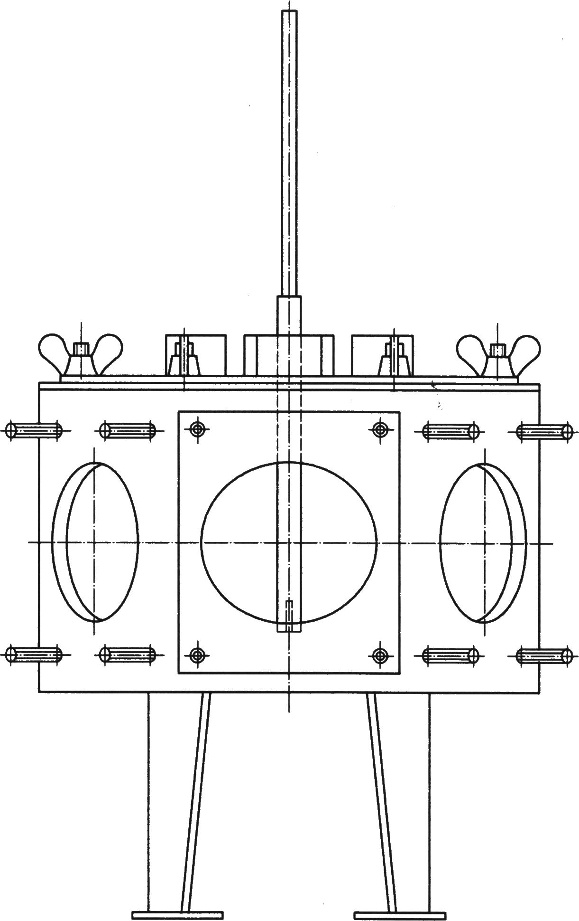
图 1－配有盖子，搅拌器和夹紧板的六角形容器
尺寸：毫米
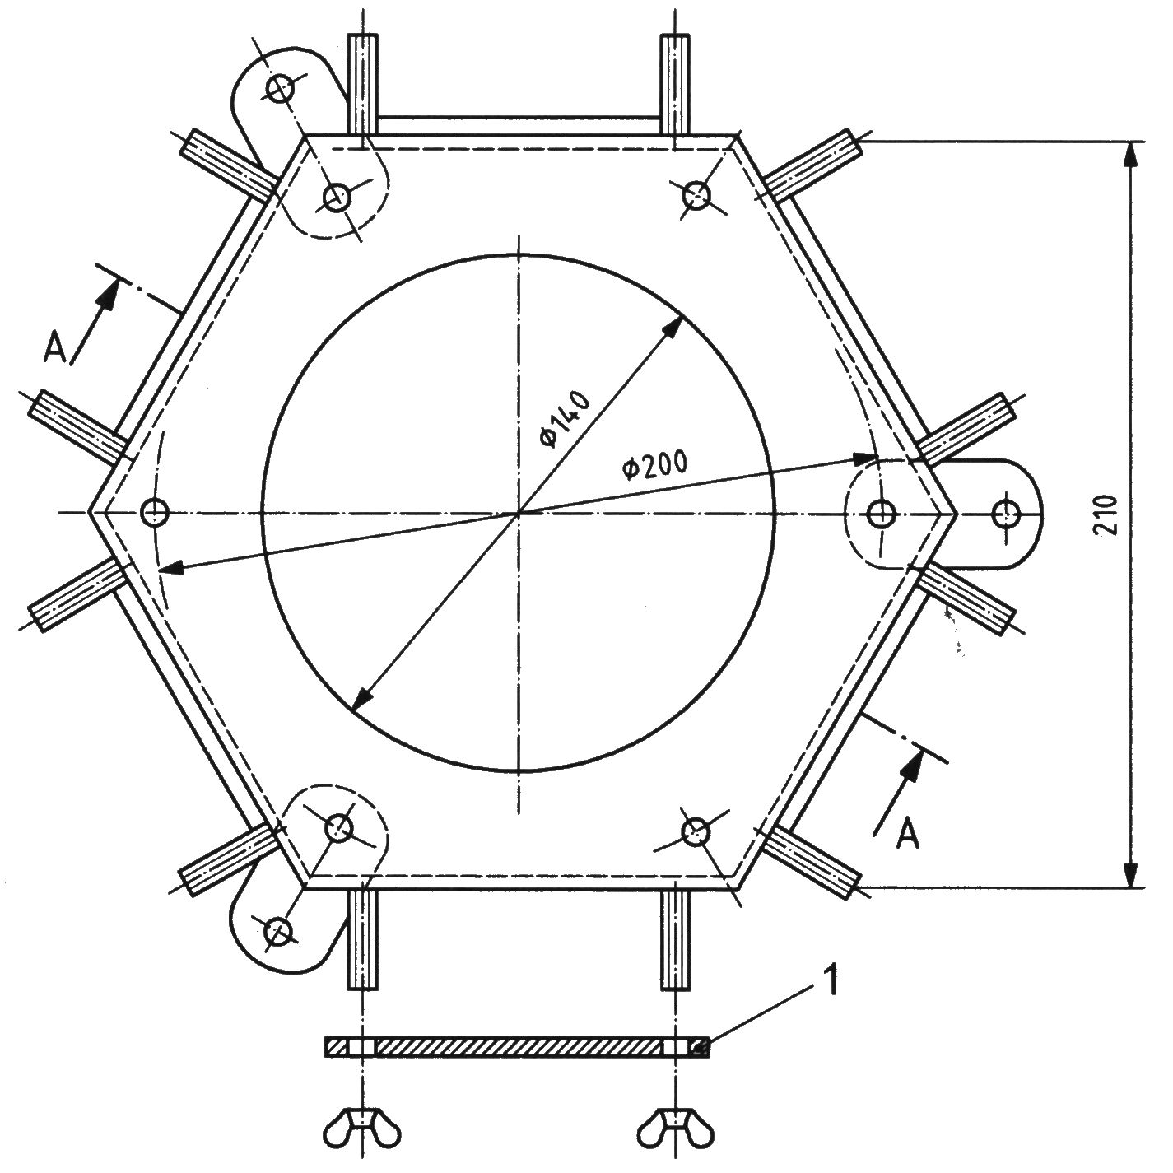
关键
1 夹紧板
图 2－没有盖子和夹紧板的六角形容器的俯视图
尺寸：毫米
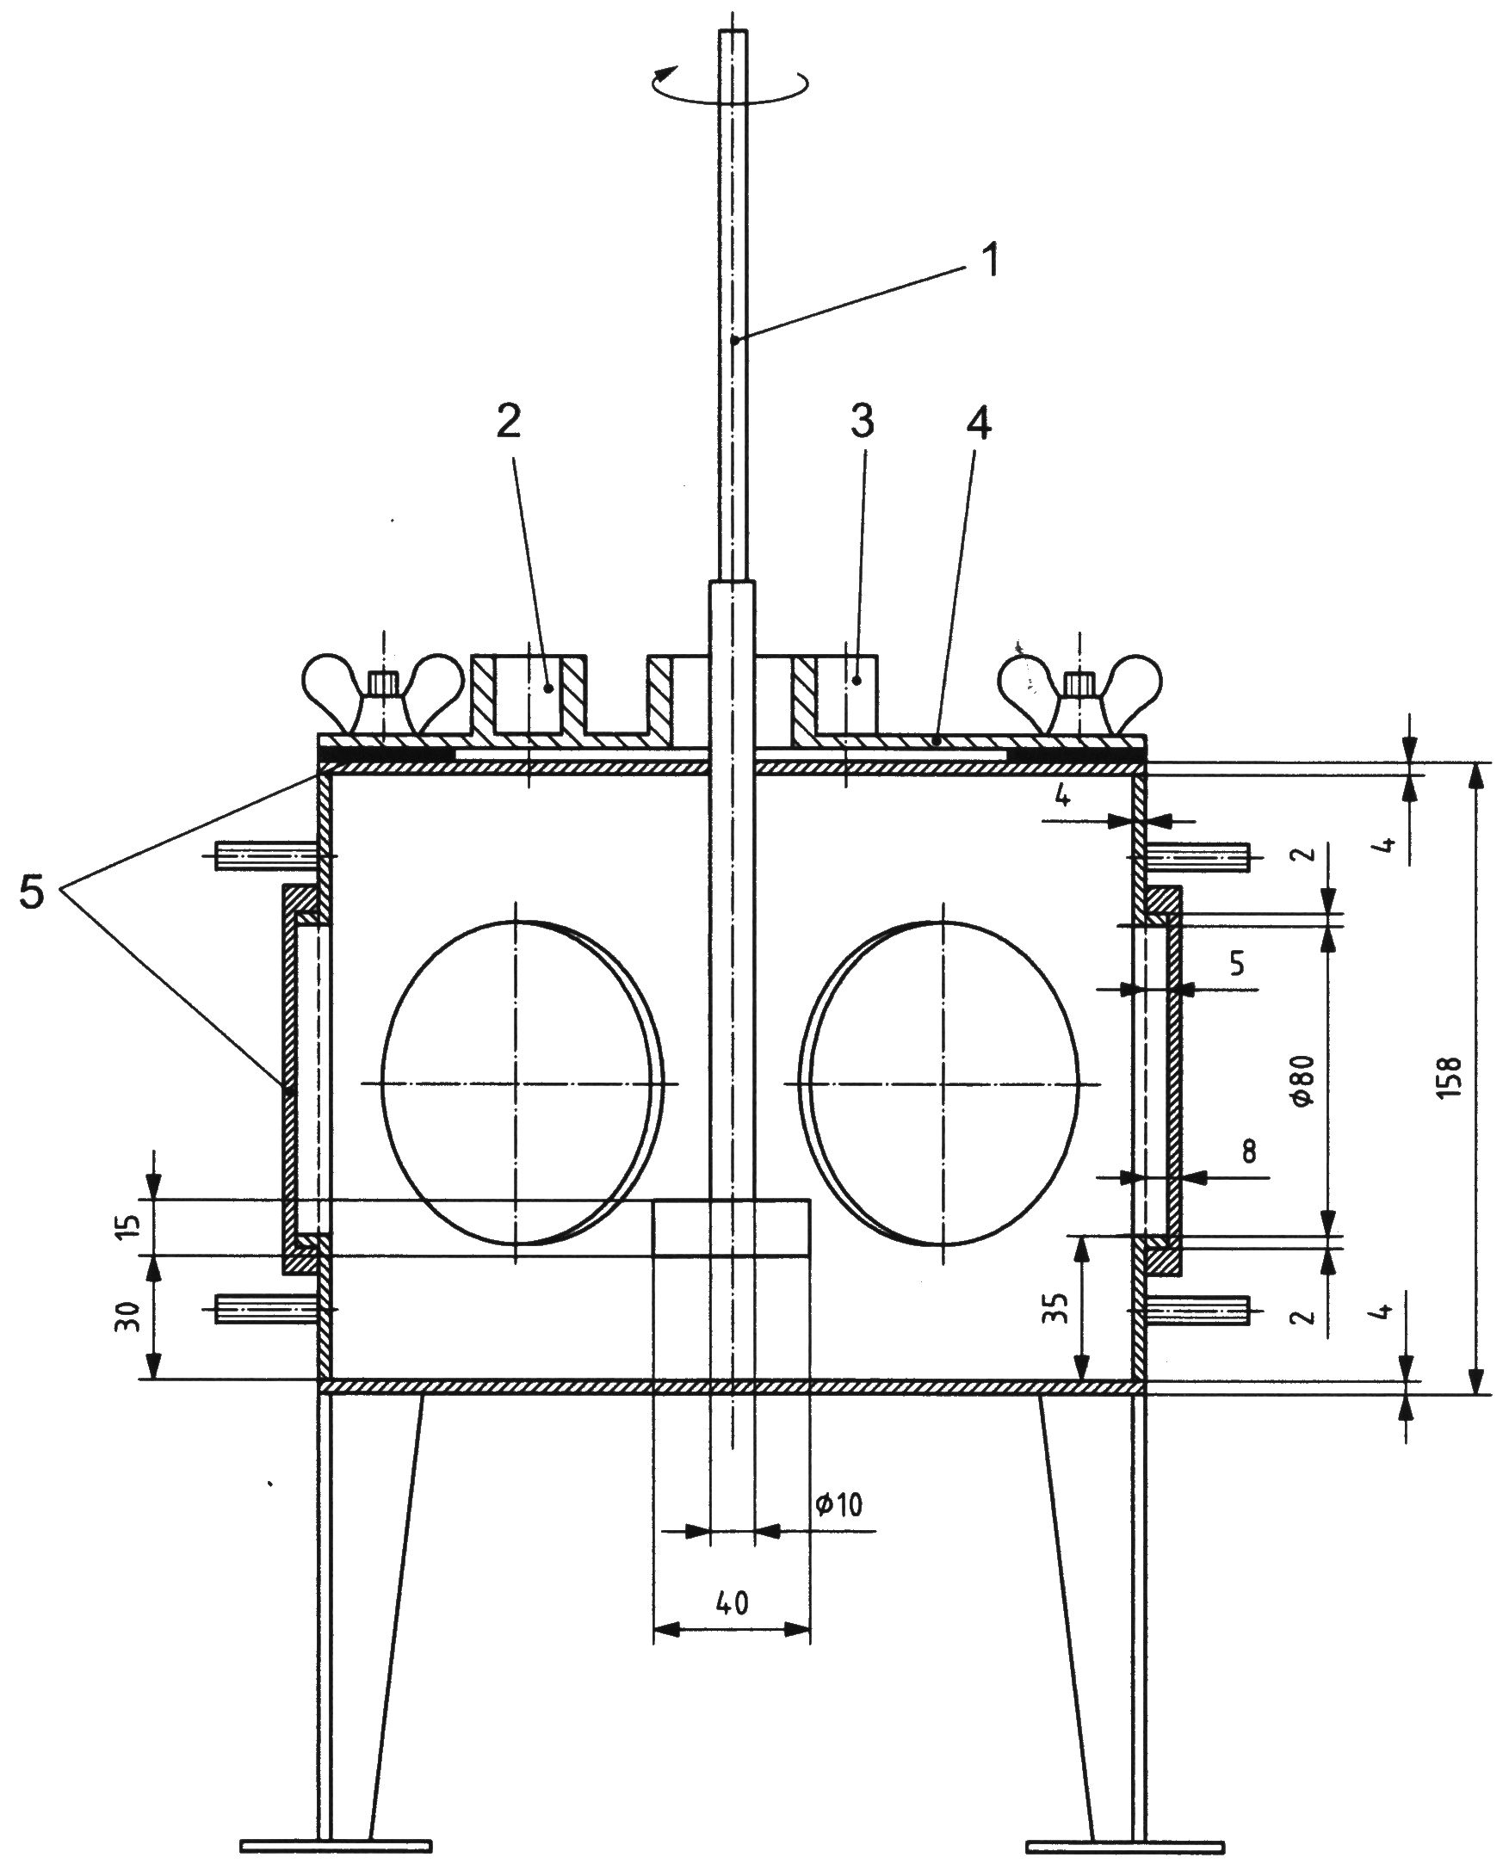
关键
1 叶桨搅拌器
2 温度控制器插孔
3 浸入加热器插孔
4 盖子
5 密封圈
图 3－六角形容器，盖子和叶桨搅拌器，密封圈的A-A截面图
尺寸：毫米
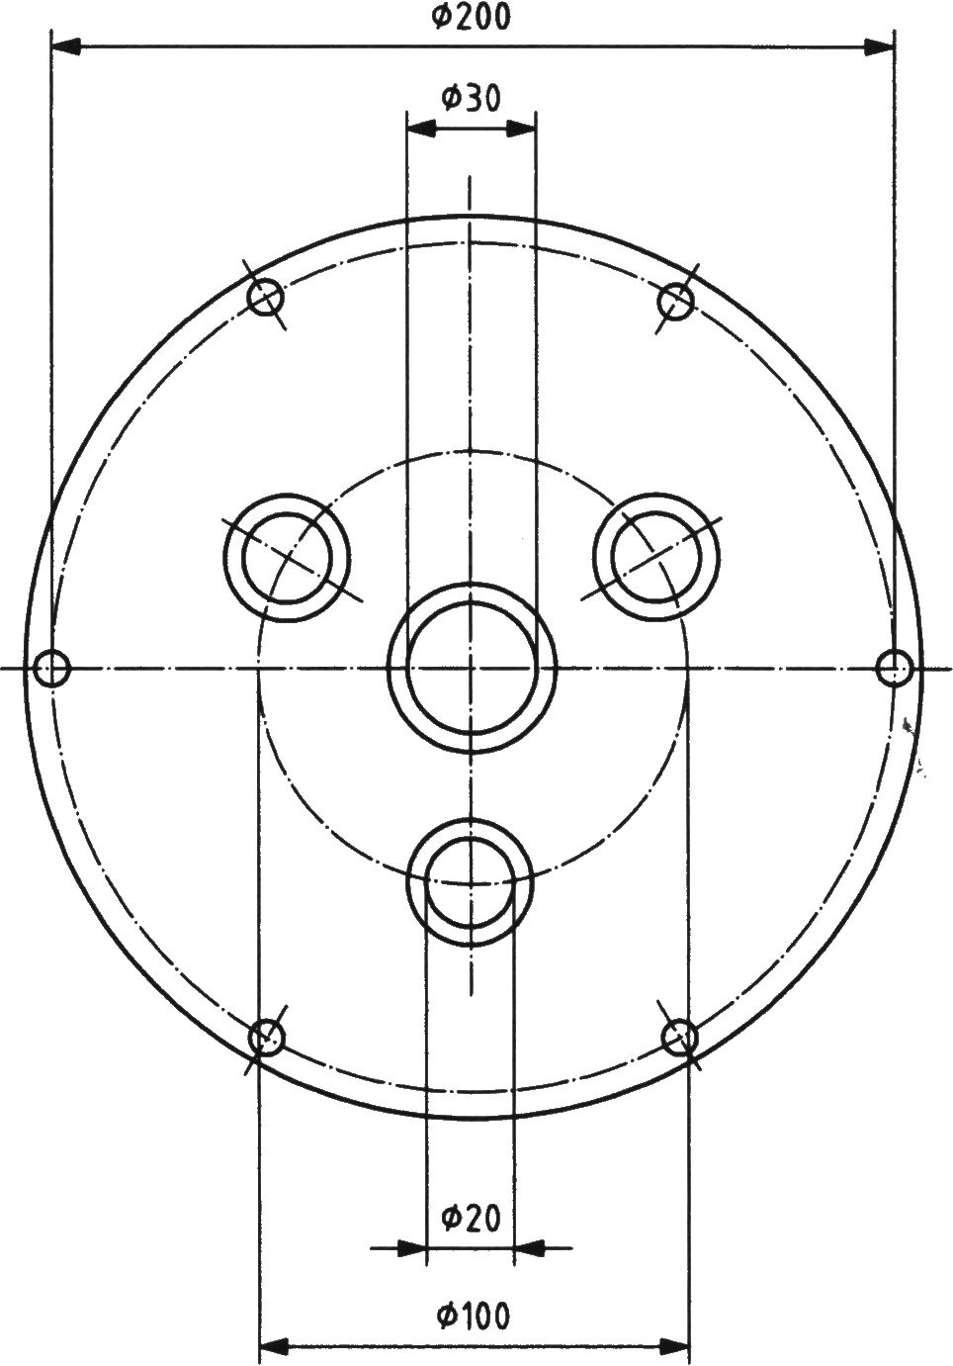
图 4－盖子的俯视图

密封圈(6.1.6)应该由合成橡胶所组成，其硬度按照ISO 48标准测定为70 IRHD 。橡胶材料应该能耐100℃的碱性溶液（例如，－丁橡胶比较合适）
六角形容器、盖子、夹紧板和叶桨搅拌器都应该由奥氏体不锈钢来制作。
6.1.2 六角形容器，奥氏体不锈钢（见图1～3），带有四个螺纹的螺栓，焊接在每个边上，以固定夹紧板；带有六个螺纹的螺栓，焊接上表面，以固定盖子，容器应该有一个优先出口，用于排放。
6.1.3 盖子，奥氏体不锈钢，中间带有一个支撑，能够固定叶桨搅拌器，和三个支撑，能够固定浸入加热器和温度控制器。
6.1.4 夹紧板（六）奥氏体不锈钢，厚度为4毫米，能够固定在六角形容器的边部。
6.1.5 蝴蝶螺帽(30), 能够固定夹紧板和盖子在容器上。
6.1.6 密封圈(six), 外部直径为100毫米，内部直径为80毫米，用于密封边部的开口， 一个附加密封圈，内部直径为140毫米，厚度为3毫米，主要用来盖子和容器的中间层。
6.1.7 叶桨搅拌器，奥氏体不锈钢，其尺寸见图3，搅拌器工作的旋转频率为(1 350 ±50) min⁻¹.
6.1.8 浸入加热器（2），圆柱状，每个600瓦，由涂镍铜或奥氏体不锈钢所组成。
6.1.9 温度控制器，由一个接触式温度计所组成，精度为±1度，推荐使用温度记录仪。
6.2 四方形玻璃瓶装置
6.2.1试验设备(见图5)由四方形容器组成，每边有一个圆形开口。通过用翼螺母固定的夹板将试样压在每个开口上，在容器和试样之间放置密封环。
a）玻璃瓶 尺寸 b）玻璃瓶照片
图5四方形玻璃瓶装置
符合 ISO 3585标准的3.3硼硅酸盐玻璃瓶有两个插座: 一个用于冷却器，另一个(NS29)用于温度控制装置。密封圈(6.1.6)应该由按照 ISO48确定的硬度为70 IRHD 的合成橡胶制成。材料应能耐受100℃的碱性溶液(例如氯丁橡胶)。
如图6所示，一个带有夹板的环用于保持测试样品的位置。该装置采用安全磁力搅拌器加热，适用于无监督操作。磁性搅拌器应该有一个衬套，用于连接接触式温度计，使其能够精确控制温度(± 1 °C)。热电偶需要一个磨砂玻璃接头与套管耦合连接到设备(见图7)。
图6 带有夹板的环
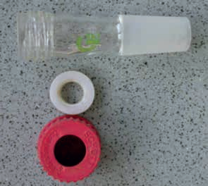
图7带有套管联接的磨砂玻璃接头
6.2.2带加热功能的磁力搅拌器
6.2.3接触式温度计，能保持(100 ± 1) ℃ 的温度。
6.2.4磨砂玻璃接头，用于接触式温度计的套管联接。
6.2.5李比希-韦斯特回流冷凝器，或相当于符合 ISO 4799的回流冷凝器，在测试过程中没有体积变化，公称外壳长度为400毫米，标准接地硼硅酸盐玻璃为3.3，符合 ISO 3585的要求。
6.2.6分级收集器(见图4) ，其标准接地硼硅酸盐玻璃为3.3，符合 ISO 3585的要求，安装在设备内，收集回流冷凝器产生的冷凝水。分级间隔应为0.1毫升。
6.2.7镀有聚四氟乙烯的磁力搅拌器，放入瓶中。
6.3材料
6.3.1 热空气炉，能够使温度保持在（120±5）℃。
6.3.2 干燥箱，例如，内部直径为200毫米。
6.3.3 天平，精度为0.2毫克
6.3.4 棉花
6.3.5 海绵，软的
7 试验样品
按照ISO 28764标准，制备试验样品，试验样品应该双面涂搪瓷。
8 步骤
8.1总则
对于每一次测试，都必须用二个相类似的搪瓷试样进行二组试验，试验前，先用棉花(6.3.4)吸脱脂溶剂(5.2)将搪瓷表面擦干净， 然后将搪瓷样品放在热空气炉中，控制温度在（120±5℃），放置2小时进行干燥，在干燥箱(6.3.2)中至少放置2小时，进行冷却，称其重量，精确到0.2毫克， 记录其开始质量。
8.2六角形容器
将试验样品置在六角形容器边部的开口上，用夹紧板将其夹紧，容器应该是水密封的， 室温下，将4.5升碱性试验溶液从盖子的倒入口倒入（见第10，11条），加热试验溶液到规定的温度（见第10，11条），连续搅拌，保持这温度到规定的时间（见第10，11条）。
到要求的试验时间后（见第10，11条），除去热的试验溶液，在室温下，用水(5.1)立即充满容器，搅拌水(5.1)2分钟，然后除去水，将样品从容器上卸下，再一次将容器完全冲洗干净。
用吸收水(5.1)的棉花将搪瓷二面擦洗，然后再用脱脂溶剂(5.2)将搪瓷样品冲洗，然后将搪瓷样品放在热空气炉(6.3.1)中，控制温度在（120±5℃），放置2小时进行干燥，在干燥箱(6.3.2)中至少放置2小时，进行冷却，称其重量，精确到0.2毫克， 记录其最终的质量。
测量暴露在侵蚀区域的直径，测量三次，取测量暴露在侵蚀区域的直径三次的平均值，80毫米的误差在1毫米以内，使用平均值直径计算暴露在侵蚀区域的面积A，
8.3四方形玻璃瓶
将试样固定在试验装置(6.2)中，使试样的涂层面朝向圆筒内部。保护试样的任何未涂层区域不暴露于攻击介质。
均匀地拧紧翼螺母，以确保测试装置与液体紧密相连。
通过为刻度收集器提供的接口将600毫升测试溶液(见第10条和第11条)运行到玻璃瓶中，并将后者和回流冷凝器安装到位，让刻度收集器处于开启状态。将测试溶液加热到指定的温度(见第10和11条)。一旦达到试验温度，测量的试验周期就开始了。使用加热控制装置来保持温度。
加热到规定时间后，倒空玻璃瓶，冷却并用水冲洗(5.1)。
从仪器中取出试样，在室温下用醋酸(5.8)浸泡过的海绵(6.3.5)擦拭三次，然后用水(5.1)冲洗。
在仔细清除试样边缘的填料环残留物后，在110℃± 5℃的热风炉(6.3.1)中烘干2小时。在干燥器(6.3.2)中再干燥2小时后，将每个试样重新称到最接近的0.2毫克并记录最终质量 mf。
测量受攻击区域的直径。受攻击地区直径的三个测量值的平均值应在 ± 1毫米的50毫米范围内。用这个直径的平均值来计算暴露在攻击下的面积。
9 结果表示
对于每一个试验，都必须计算单位面积质量总的损失，g/m2。对于试验中的总的损失，使用下面方程：
__ A
s f =
(m −m )
A
(1)
式中，ms是开始的质量，单位，克
mf 是最终的质量，单位，克
A 是暴露在侵蚀区域，单位，平方米
为了区分不同使用周期的试验结果，试验时间数应作为记号写在下面，例如，对于试验周期为24小时，标记为ΔρA24，有缺陷的样品，例如，针孔到金属、边部脱片或边部侵蚀等，其试验结果应该去除掉，并试验对应的新样品数。
以每个样品值的算术平均数表达结果，精确到0.1克/平方米。每个值与平均数的误差不能大于20％。
10 标准洗涤剂溶液试验
10.1 总则
按照第8条规定的程序进行试验。
10.2 试验溶液
准备含有下列组成的溶液4.5升：
-- 27,0 克磷酸钠(Na5P3O10)
-- 9.0 克无水碳酸钠(Na2CO3)
-- 2.7 克含水过硼酸钠(NaBO2-H202.3H20)
-- 1.8 克硅酸钠，含有大约81％的硅酸钠（质量）Na2SiO3
-- 4.5 克烷基磺酸盐[CH3(CH2)x- C(SO2Na) H - (CH2)3 - CH3]
使用600毫升溶液时，应确保使用了与上述溶液相称的量。
使用分析纯的水和溶剂，组成溶液；
每次试验都必须制备新的试验溶液；
10.3 试验温度
在容器中的试验溶液必须被加热到95℃±2℃，并且在整个试验中，都必须维持在这个温度下。
10.4 试验持续的时间
95℃下的加热时间（不包含升温时间）应该在24小时。
如果24小时试验后，单位面积的质量平均损失小于8毫克，用一套新试验样品，重复上述试验，试验时间增加到168小时，每过24小时，通过除去热的试验溶液，在室温下，立刻加入新鲜试验溶液的方法，来替代标准试验溶液。
如果质量损失仍然小于8毫克，则试验结果为小于 1.6 克/平方米
如果要获得更加精确的试验结果，按照第10条规定的条件，在用其他试验溶液和条件后，用新的样品和另一个试验溶液或另一个试验时间进行另一个试验。10.5 试验报告
试验报告必须包含如下内容：
a) 所有关于试验样品身份的必要信息；
b) ISO 28706国际标准本部分第10条的参考文献
"按照ISO 28706-3:2008国家标准的第10条进行试验—标准洗涤剂溶液"
c) 试验时间，单位，小时
d) 试验结果，（见第9条）试验进行的时间下，计算出单位面积的质量损失，单位为每平方米克，要列出每个测定结果和它们的算术平均值，精确到0.1克/平方米；
e) 来自规定程序中的任何偏差；
f) 在试验中观察到的任何不寻常的现象；
g) 试验的日期；.
11 其他试验溶液或条件
11.1 总则
按照第8条规定的程序进行本试验。
11.2 试验溶液
制备协议规定的碱性溶液，使用分析纯水(5.1)和溶剂，试验所用的溶液不能损坏试验的设备。
每次试验必须制备新鲜的试验溶液。.
11.3 试验温度
在试验容器中的试验溶液必须加热到协议规定的40℃～95℃的温度，并且在试验过程中，一直维持该温度。.
11.4 试验持续的时间
在试验温度下，加热的时间必须包含在试验报告中。
如果试验后，单位面积的质量平均损失小于8毫克，则试验结果为小于 1.6 克/平方米。
如果需要更加精确的试验结果，需要使用新的试验样品和另一个试验溶液或另一个试验时间，进行另一个试验。
如果试验时间大于24小时，每过24小时，通过除去热的试验溶液，在室温下，立刻加入新鲜试验溶液的方法，来替代标准试验溶液。
11.5 试验报告
试验报告必须包含如下内容：
a) 所有关于试验样品身份的必要信息；
b) ISO 28706国际标准本部分第11条的参考文献；
"按照ISO 28706-3:2008国家标准的第11条进行试验—其他试验溶液"
c) 试验溶液的描述；
d) 试验过程中的温度，单位，℃；
e) 试验持续的时间，单位，小时；
f) 试验结果，（见第9条）试验进行的时间下，计算出单位面积的质量损失，单位为每平方米克，要列出每个测定结果和它们的算术平均值，精确到0.1克/平方米；
g) 来自规定程序中的任何偏差；
h) 在试验中观察到的任何不寻常的现象；
i) 试验的日期；.
参考文献

